СЛУЖБЫ ПОМОЩИ В КРИЗИСНЫХ СИТУАЦИЯХ
Экстренная и кризисная психологическая помощь для детей в трудной жизненной ситуации, подростков и их родителей.

Всероссийский Детский телефон доверия: 8-800-2000-122 (бесплатно, круглосуточно)

Телефон доверия в городе Кирове 33-22-33 (бесплатно, с 08.00 часов до 20.00 часов)

45-53-707 - для консультации по вопросам оказания наркологической помощи круглосуточно

55-70-02 - телефон психиатрической службы доверия для лиц, находящихся в острых кризисных ситуациях, в рабочие дни с 19.00 часов до 07.30 часов, в выходные и праздничные дни круглосуточно

589-777 – телефон доверия УМВД России по Кировской области, круглосуточно, анонимно

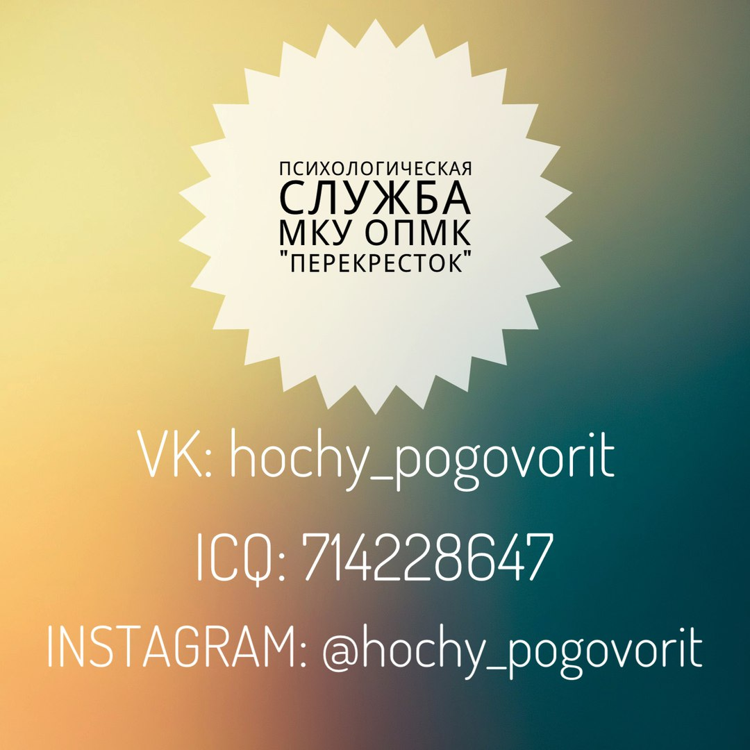
Горячая линия «Ребенок в опасности» Следственного комитета РФ
Дети, их родители, а также все неравнодушные граждане, обладающие информацией о совершенном или готовящемся преступлении против несовершеннолетнего, могут позвонить по бесплатному, круглосуточному номеру телефона 8-800-200-19-10.

Психологическая помощь в коррекции личностных проблем несовершеннолетнего, коррекции детско-родительских отношений

Клинические психологи КОГБУЗ «Детский клинический консультативно-диагностический центр» (ул. Красноармейская, 43) – клинический психолог Лозовская Елена Анатольевна, прием детей до 15 лет с родителями, прием в рабочие дни с 16.30 до 19.00, запись по телефонам 67-35-23, 37-01-47.

Педагоги-психолог КОГАУСО «Кировский центр социальной помощи семье и детям»:
(ул. К.Либкнехта,107 и ул. Тимирязева, 8). Прием в рабочие дни с 08.00 до 17.00, запись по телефону 33-23-00.
Портал для ответственных мам и пап (проект Фонда поддержки детей, находящихся в трудной жизненной ситуации): http://www.ya-roditel.ru/
На сайте можно найти ответы на проблемные вопросы взаимодействия с детьми разного возраста, в разных
кризисных ситуациях, видеоконсультации по актуальным проблемам воспитния, дистанционно задать специалистам
волнующие вопросы и получить на них ответы.

Специализированная консультативная помощь
Специалисты детской психиатрической службы КОГБУЗ «Кировская областная клиническая психиатрическая больница им академика В.М.Бехтерева»:
- детский врач-психиатр (пос. Ганино (остановка «Больница им. Бехтерева), указатель «Диспансерное отделение», запись на прием по телефону 55-70-93 – прием детей до 15 лет с родителями);
- подростковый врач-психиатр (пос. Ганино (остановка «Больница им. Бехтерева), указатель «Диспансерное отделение», запись на прием по телефонам: 55-70-90, 55-70-91 – прием детей в возрасте старше 15 лет до 18 лет, прием возможен без родителей;
- психотерапевт (пос. Ганино (остановка «Больница им. Бехтерева), указатель «Диспансерное отделение», запись на прием по телефону 55-70-63.

«Школа для родителей» на базе КОГБУЗ» Кировский областной наркологический диспансер» (если резко изменилось поведение вашего ребенка, есть подозрение, что он начал употреблять алкоголь, токсические вещества, наркотики). Запись по телефону 53-00-97, занятия каждый понедельник с 17.00 часов по адресу: Студенческий проезд, 7.

